Об установлении границы поселка Макат
Совместное постановление акимата Макатского района от 4 октября 2016 года № 155 и решение маслихата Макатского района Атырауской области от 5 октября 2016 года № 54-VI. Зарегистрировано Департаментом юстиции Атырауской области 4 ноября 2016 года № 3664
В соответствии с пунктом 5 статьи 108 Земельного кодекса Республики Казахстан от 20 июня 2003 года, статьями 6, 31 Закона Республики Казахстан от 23 января 2001 года "О местном государственном управлении и самоуправлении в Республике Казахстан", районный акимат ПОСТАНОВЛЯЕТ и районный маслихат РЕШИЛ:
1. Установить границу поселка Макат общей площадью 4 990,63 гектар и протяжҰнностью 29523,29 метра согласно приложению.
2. Контроль за исполнением настоящего совместного постановления и решения возложить на заместителя акима района (Ж. Мусепов) и на постоянную комиссию районного маслихата по вопросам экономики и бюджета, промышленности, развития предпринимательства и соблюдение законности (Б. Амангалиев).
3. Настоящее совместное постановление и решение вступает в силу со дня государственной регистрации в органах юстиции и вводится в действие по истечении десяти календарных дней после дня их первого официального опубликования.
Аким Макатского района | Б. Сарсенгалиев
Председатель очередной  VI сессии Макатского  районного маслихата | А. Самаликов
Секретарь Макатского  районного маслихата | К. Исмагулов

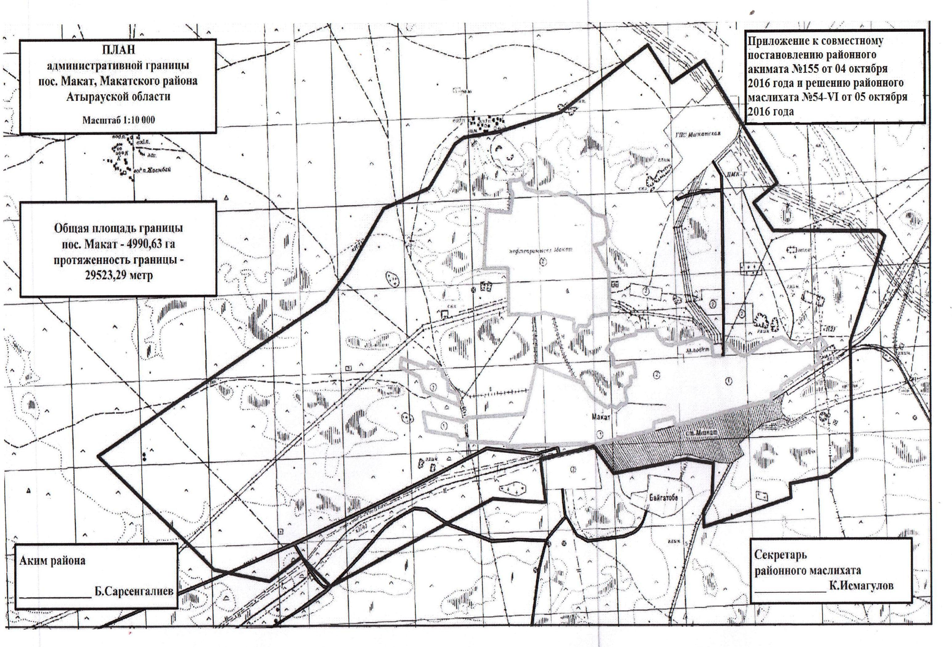

© 2012. РГП на ПХВ «Институт законодательства и правовой информации Республики Казахстан» Министерства юстиции Республики Казахстан

